МЕТОД КАВИТАЦИИ
Стоимость аппарата 18 490 у.е.
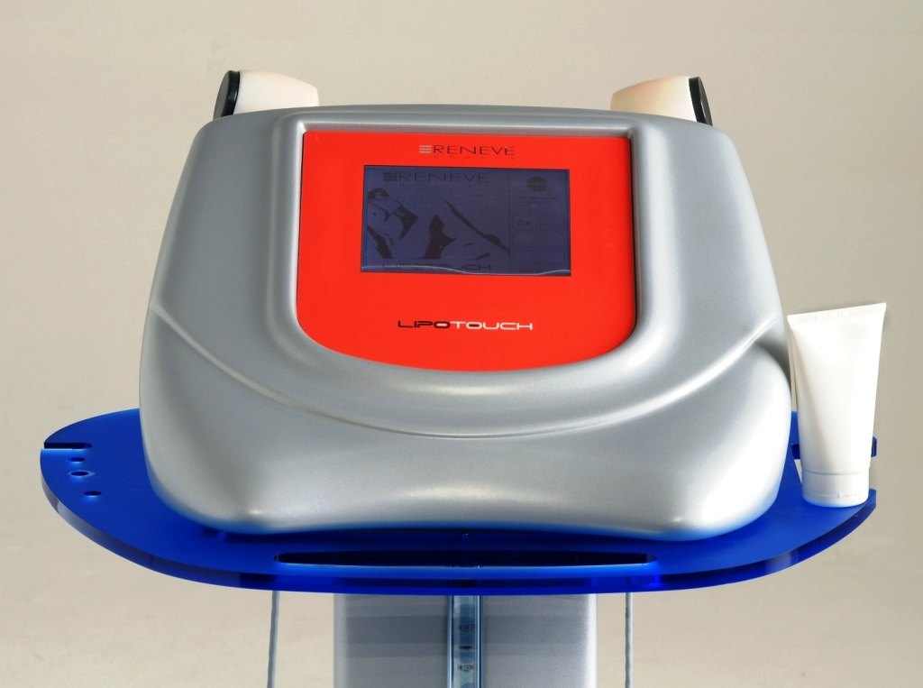
План окупаемости аппарата
Стоимость процедур, у.е. | Кол-во процедур в день | Кол-во процедур в мес. | Доход, | Доход, | Окупаемость,
 |  |  | у.е./мес. | у.е./год. | мес.
70 | 2 | 60 | 4 200 | 50 400 | 4,4
70 | 4 | 120 | 8 400 | 100 800 | 2,2
70 | 6 | 180 | 12 600 | 151 200 | 1,5
85 | 2 | 60 | 5 100 | 61200 | 3,6
85 | 4 | 120 | 10 200 | 122 400 | 1,8
85 | 6 | 180 | 15 300 | 183 600 | 1,2
100 | 2 | 60 | 6000 | 72000 | 3,1
100 | 4 | 120 | 12000 | 144000 | 1,5
100 | 6 | 180 | 18000 | 216000 | 1,0

